**ОТЧЕТ ПО ЛАБОРАТОРНОЙ РАБОТЕ № 13**

**студента гр. И-2-18**

Мартыненко Романа Сергеевича

По дисциплине: Программирование встроенных систем

Тема занятия: Вывод на экран с помощью BIOS

Цель занятия: научиться выводить символы на экран используя различные функции базовой системы ввода-вывода

1. **Задание**

Написать программу, выводящую на экран все символы ASCII-кодов, 16 строк по 16 символов в строке. Выводимые символы (цвет фона и цвет символов выбрать самостоятельно) должны быть расположенные по центру экрана, между символами вставить символ «пробел» (код 20 h) (т.е. начать вывод с 4 строки с 25 позиции в строке). Для вывода на экран использовать средства BIOS. Для вывода на экран использовать текстовый режим 3 (цветной, 80*25).

1. **Листинг файла** Lab_13.asm

.model Small

.286

.stack 100h

.data

.code

vivod macro; vivod probelov

    mov al, 20h

    mov cx,1

    mov ah, 09h

    mov bh,0

    int 10h

    endm

easy_vivod macro        ; Макрос для быстрого вывода символа

    mov cx, 1

    mov ah, 09h

    mov bh,0

    mov bl,01110000b    ; цветовая схема

    int 10h

    inc dl

    mov bh,0

    mov ah, 02h

    int 10h

    endm

easy_vivod2 macro       ; Макрос для быстрого вывода большого количества символов

    mov ah, 09h

    mov bh,0

    mov bl,01110000b

    int 10h

    add dl, cl

    mov bh,0

    mov ah, 02h

    int 10h

    endm

start:

    mov ah, 00h

    mov al, 03h     ; режим видеовывода

    int 10h

    mov di,0 ; shetchik elementov stroki

    mov si,0 ; shetchik simvolov

    mov dh, 3

    inc dh

    mov dl, 23

    mov bh,0

    mov ah, 02h

    int 10h

    ; вывожу часть рамки

    mov al, 218

    easy_vivod

    mov al, 196

    mov cx, 32

    easy_vivod2

    mov al, 191

    easy_vivod

    jmp m2

m1:

    ; вывод | в конце таблицы

    mov al, 179

    easy_vivod

m2:

    mov di, 0

    inc dh

    mov dl, 23

    mov bh,0

    mov ah, 02h

    int 10h

    ; вывод | в начале таблицы

    mov al, 179

    easy_vivod

k1:

    mov bh,0

    mov ah, 02h

    int 10h

    cmp si, 256

    je konec

    cmp di, 16

    je m1

    ;vivod simvola

    mov ax, si

    mov cx, 1

    mov ah, 09h

    mov bh,0

    mov bl,01110000b

    int 10h

    inc si

    inc di

    inc dl

    mov bh,0

    mov ah, 02h

    int 10h

    vivod

    inc dl

    jmp k1

konec:

    ; вывожу часть рамки

    mov al, 179

    easy_vivod

    inc dh

    mov dl, 23

    mov bh,0

    mov ah, 02h

    int 10h

    mov al, 192

    easy_vivod

    mov al, 196

    mov cx, 32

    easy_vivod2

    mov al, 217

    easy_vivod

    mov ah, 4ch

    int 21h

end start

1. **Результат выполнения лабораторной работы**

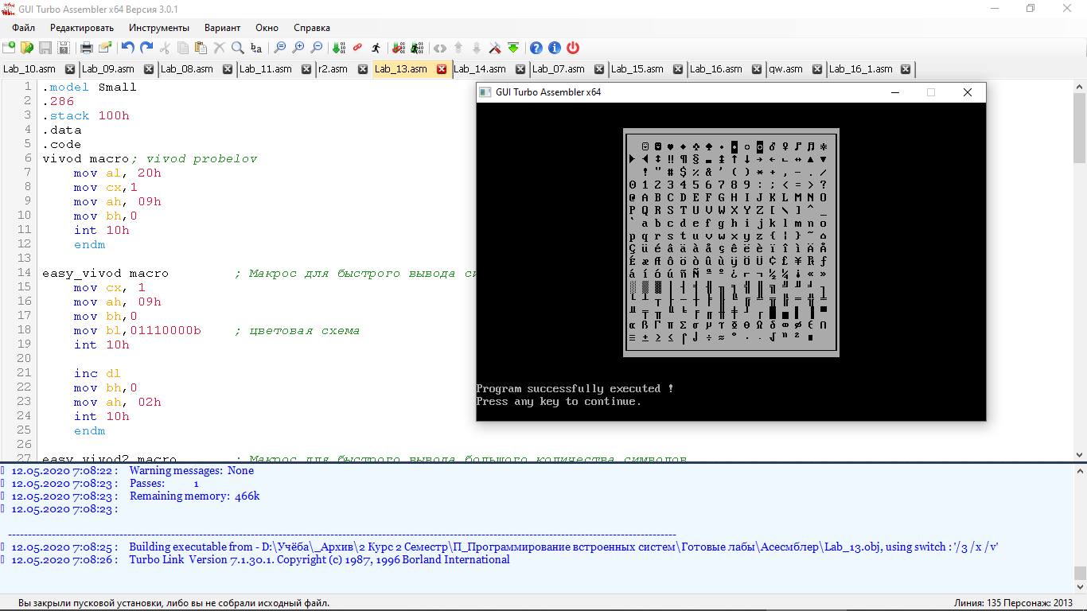

Рис 1. (Скриншот результата работы кода файла Lab_13.asm)